**Grupa RENEX zaprasza na SMTA International 2025**

**W dniach 21–23 października 2025 r. w Donald E. Stephens Convention Center w Rosemont odbędzie się SMTA International – jedno z najważniejszych wydarzeń branżowych w Ameryce Północnej, skupiające inżynierów, projektantów, technologów i specjalistów ds. montażu elektroniki z całego świata. Targi połączone z forum technologicznym gromadzą setki wystawców, prezentując najnowsze rozwiązania w zakresie produkcji, inspekcji, testowania oraz ochrony procesów. W tegorocznej edycji weźmie udział Grupa RENEX, która na stoisku 3029 zaprezentuje wybrane produkty swojej marki REECO, opracowane z myślą o kompleksowej organizacji stref EPA.**

Ekspozycja Grupy RENEX będzie pokazem tego, jak prawidłowo zaprojektowane stanowisko pracy może jednocześnie zwiększać wydajność operatora, poprawiać ergonomię, chronić wrażliwe komponenty i ograniczać koszty eksploatacji.

Centralnym punktem prezentacji będą stoły [REECO Premium Electric Plus](https://furniture.reeco.info/product/reeco-electric-plus-esd-industrial-table/) – zaawansowane stanowiska robocze z elektryczną regulacją wysokości blatu. Dostępne w trzech wariantach szerokości (1200, 1530 i 1830 mm) pozwalają dopasować przestrzeń roboczą do wymagań procesu i dostępnej powierzchni. Płynny system regulacji umożliwia szybką zmianę pozycji z siedzącej na stojącą, co sprzyja zdrowej postawie i zwiększa komfort podczas pracy wielogodzinnej. Powierzchnie robocze oraz wyposażenie stołów pokryto powłokami antystatycznymi, zapewniającymi pełną zgodność z wymogami stref EPA i ochronę przed wyładowaniami elektrostatycznymi. Modułowa budowa pozwala na integrację dodatkowych elementów – od oświetlenia LED z regulacją barwy i natężenia, przez półki, panele narzędziowe i listwy zasilające, po systemy prowadzenia przewodów i uchwyty do monitorów – co umożliwia precyzyjne dostosowanie stanowiska do charakteru pracy.

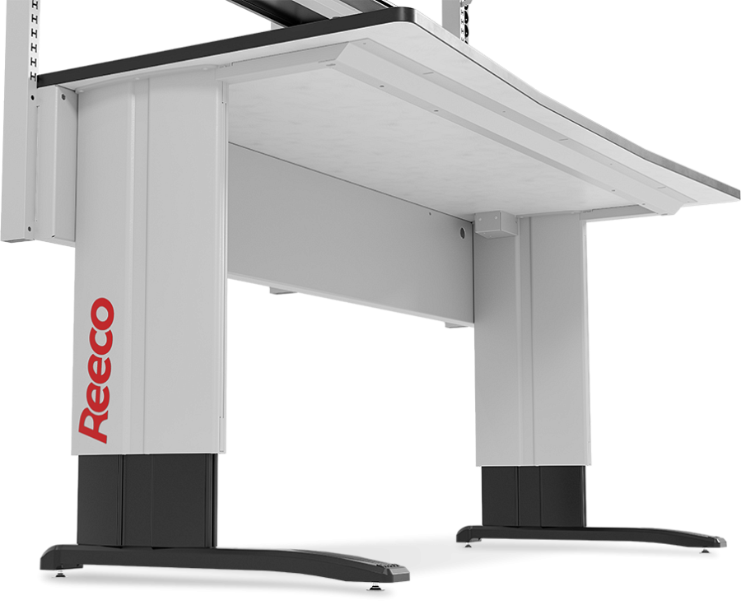

Drugim filarem ekspozycji będzie linia REECO ECO – ekonomiczne, ale solidne stanowiska przeznaczone do montażu, naprawy i testowania elektroniki. Ich konstrukcja łączy odporność na intensywną eksploatację z prostotą obsługi i przewidywalnymi kosztami użytkowania. Modułowość oraz kompatybilność akcesoriów z innymi seriami REECO pozwalają firmom standaryzować wyposażenie w różnych działach, przyspieszać przezbrojenia linii produkcyjnych i utrzymywać jednolitą organizację pracy w całym zakładzie.

Integralną część prezentacji stanowić będzie [odzież ESD](https://sklep.renex.pl/produkty/zabezpieczenia-antystatyczne/odziez-antystatyczna,2,25064) REECO, zaprojektowana jako nieodłączny element środowiska EPA. Wykonana z materiałów zawierających włókna przewodzące, zapewnia kontrolowane odprowadzanie ładunków elektrostatycznych i utrzymuje stabilne warunki pracy, minimalizując ryzyko uszkodzeń podzespołów. Oferta obejmuje szeroki wybór krojów i rozmiarów, co umożliwia wdrożenia w zespołach o zróżnicowanej specyfice pracy. Odzież została zaprojektowana tak, by zachowywać swoje właściwości ochronne przez cały okres eksploatacji, a jednocześnie gwarantować wygodę użytkowania.

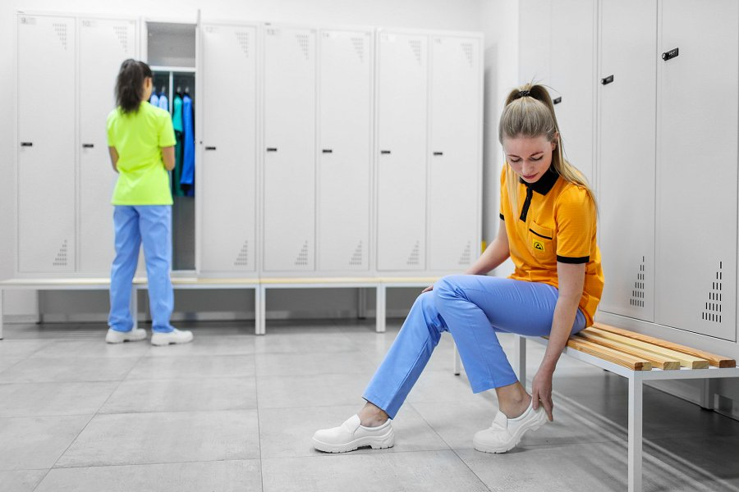

Grupa RENEX podkreśla, że skuteczna [ochrona ESD](https://sklep.renex.pl/produkty/zabezpieczenia-antystatyczne,2,25063) wymaga **podejścia systemowego**. Obejmuje ono nie tylko dobór mebli i odzieży, ale również zapewnienie kompatybilności wszystkich elementów środowiska pracy, przeszkolenie personelu i bieżące monitorowanie parametrów ochronnych. Dzięki zapleczu technologicznemu i szkoleniowemu Firma oferuje wsparcie na każdym etapie wdrożenia – od planowania układu stanowisk, przez dostawę i instalację, po szkolenia użytkowników i doradztwo serwisowe.

Udział w SMTA International 2025 to kolejny krok w strategii rozwoju Grupy RENEX na rynkach międzynarodowych. Od ponad trzech dekad Firma dostarcza rozwiązania dla branż, w których precyzja, bezpieczeństwo i efektywność są fundamentem sukcesu.

Grupa RENEX zaprasza do odwiedzenia stoiska 3029, gdzie będzie można zobaczyć w praktyce funkcjonalność produktów REECO, poznać przykłady wdrożeń i omówić możliwości dostosowania rozwiązań do realiów procesów produkcyjnych w USA i na innych rynkach świata.